汪家村开展“关爱老年人，关注慢性病”
宣传活动
为了更好地关爱村内的老年人身体健康，进一步宣传普及老人健康科学知识，增强老人的健康意识，发动更多村民关注家中老人健康。3月20日汪家村新时代文明实践站开展“关爱老年人，关注慢性病”的知识宣传活动。
活动现场，村委会工作人员联合河西医院医护人员为村内居民免费测量血压、血糖，从老年人的生活规律、心理健康、出行安全等方面入手，结合实际情况就老年人如何保持心理健康做了通俗易懂的讲解，提出学会自我调节、多参加体育运动、多结交知心朋友等方法帮助老年居民丰富晚年生活，建立乐观心态。而且还从饮食、睡眠、运动、养生等四个方面向老年人详细讲解合理膳食及科学养生有关知识，提醒老年人注意体检保健、提高健康意识。
通过此次健康知识宣传活动，增强了我村老年人的自我保健、防病强身的意识和能力，今后，我村将持续营造尊老、爱老、敬老的良好氛围，增加老年人获得感、幸福感、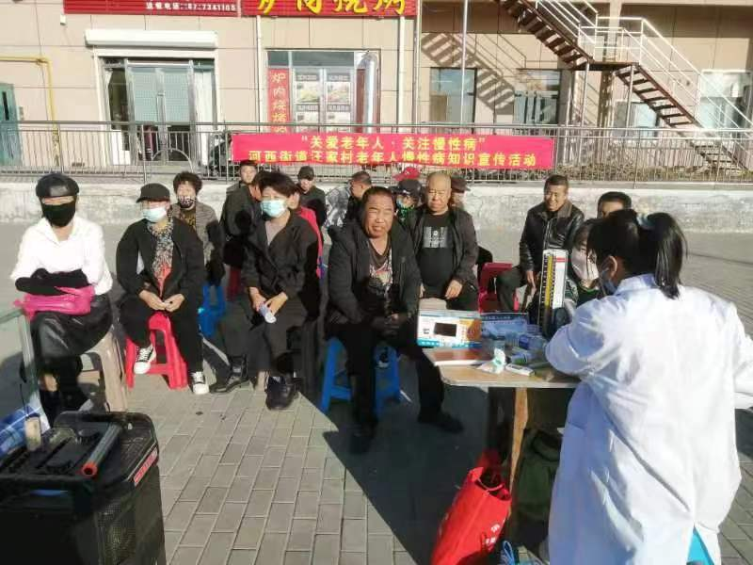安全感。

